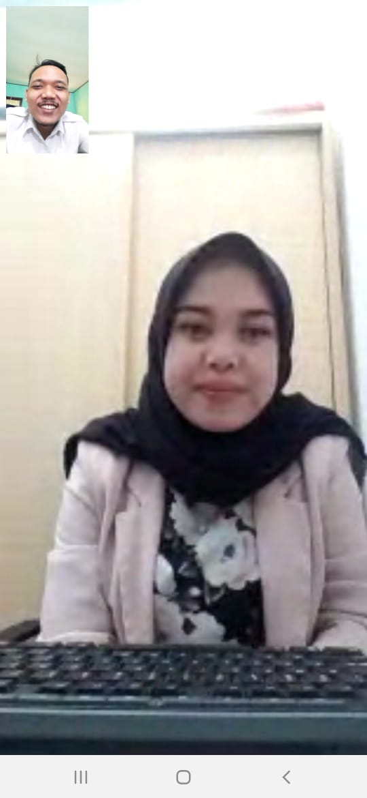

**Wawancara dengan Kepala Kas BJB Kota Tangerang pada tanggal 07 Oktober 2020**

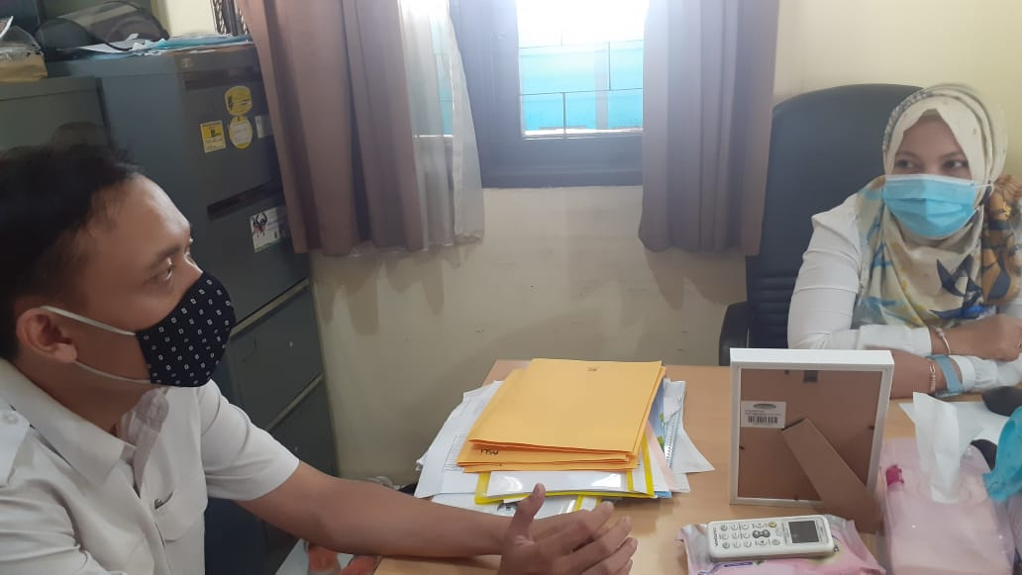

**Wawancara dengan Kasubag Keuangan Dinas Sosial Kota Tangerang tanggal 07 Oktober 2020**